MARDI 21 AVRIL – PS
Chères familles,
Voici quelques pistes pour travailler à la maison :
Se repérer dans le temps : le semainier (PS) | On relit le planning de la journée.  On dit les jours de la semaine.  On cherche sur le semainier le jour d’aujourd’hui.  Voilà, nous sommes MARDI : aujourd’hui, je m’occupe des phasmes pour la classe…
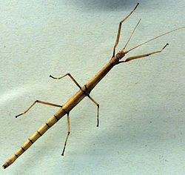 | Vous trouverez des nouvelles de nos phasmes en vidéo sur WhatsApp (Aïe, 5 vidéos sont parties et depuis, ça ne marche plus…) ;  En attendant, un lien pour voir une autre vidéo  https://www.youtube.com/watch?v=wR_OD1stTCY
Langage : la salle de bain (PS) | Nomme les éléments de l’imagier ci-dessous.
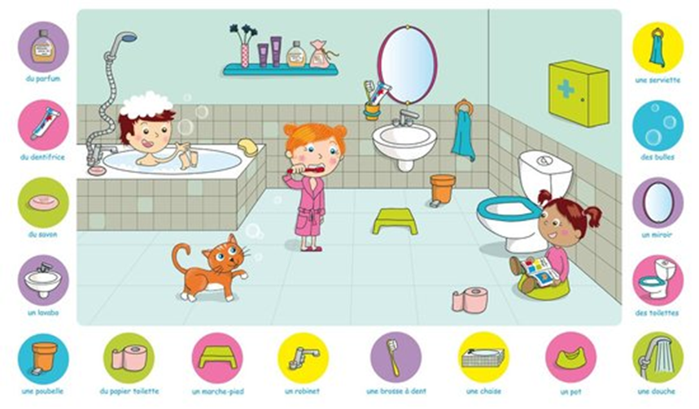

Langage : la salle de bain (PS) | https://www.lumni.fr/video/petit-ours-brun-comptine-pour-bien-se-brosser-les-dents#containerType=serie&containerSlug=petit-ours-brun
 | Retrouve ton prénom :
 | NALYAH | GRACE | MIGUEL
 | BOROME TOUBA | MARYAM AYAH | MAHE
 | ELOUAN | ADEM | IYAD
 | LEANNE | MICKAËL | LYDIA
 | FAUSTINE | NATHAN | AYLAN
 | LEO | SOUMAYA | MELINA
S’intéresser à l’écrit : le prénom | 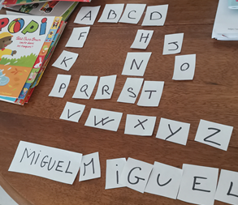  Ecrivez les lettres du prénom de votre enfant en CAPITALES D’IMPRIMERIE sur une feuille de papier. Une première fois : c’est le modèle.  Puis une deuxième fois. Vous découpez les lettres et vous les mélangez.  Votre enfant doit écrire son prénom en remettant les lettres en ordre à l’aide du modèle.  Vous pouvez utiliser des lettres aimantées, des lettres de papier journal.  Si votre enfant finit cet exercice très vite, vous pouvez lui proposer sur le même principe d’écrire MAMAN, PAPA, les prénoms de la famille.  Exemple :
Motricité : L’attrape-chaussettes (PS) | Il faut une table ou une surface plane que vous pouvez incliner, quelques paires de chaussettes roulées en boule et un panier.  L’adulte se place à un bout de la table et la soulève pour l’incliner. Puis il fait rouler les chaussettes vers le bas.  L’enfant se place à l’autre bout et doit les attraper avec son panier avant qu’elles ne tombent.
Projet : attirantail | La suite de l’expérience… en vidéo sur WhatsApp… C’est long mais ça arrive…
Explorer le monde : De l’eau pour la santé | https://www.lumni.fr/video/de-l-eau-pour-la-sante-dis-moi-dimitri#containerType=program&containerSlug=dis-moi-dimitri
Arts visuels : Le ciel | Aujourd’hui, je voudrais que tu fasses le ciel : en dessin, en peinture, en volume, en collage, à la craie…  A toi d’imaginer la technique qui te plaira le plus…  N’oublie pas de m’envoyer une photo… Si tu peux…  Pour Faustine et Miguel qui l’ont déjà fait, je vais mettre des liens de musée pour vous promener et chercher des œuvres d’art qui montre le ciel…
Monde sonore : écoute et chante | https://www.clipounets.com/les-chansons-des-clipounets/un-petit-pouce-qui-danse/
Construction du nombre | http://www.takatamuser.com/maternelle/je-compte-de-1-a-5.html
Toujours pas de stress, jouez, racontez, faites-vous aider par vos enfants dans vos tâches quotidiennes à la maison.
Le plus important en général est le temps que vous consacrerez à parler avec votre enfant : NOMMER, DECRIRE, RACONTER, EXPLIQUER, QUESTIONNER, S’OPPOSER, ARGUMENTER. C’est un vrai critère de réussite.
Voici un nouveau choix d’activités, mais ne vous inquiétez pas comme dans toutes ces vidéos qui circulent… Vous faites ce qui vous plait…

